**Flask**

(documentation <https://flask.palletsprojects.com/en/1.1.x/>)

1. Installer Flask

pip install Flask

créer un environnement virtuel pour le projet

1. Tester flask avec le quickstart : <https://flask.palletsprojects.com/en/1.1.x/quickstart/>
2. Créer un arborescence comme suit en local:

un répertoire que vous nommerez my_first_app (ou comme vous voulez)

un répertoire static, qui contiendra la feuille de style

un répertoire templates, qui contiendra les templates html de votre app

un fichier python qui contiendra le script principal de votre app

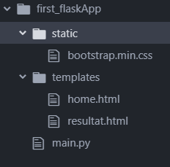

1. Dans le fichier home.html qui constituera la page d'accueil de votre app, créer un formulaire avec un méthode POST, qui permet d’uploader un fichier avec un bouton pour valider l’action.
2. Dans votre fichier python importez Flask, importez les fonctions Flask, render_template et request
3. Créer une route retournant le template home.html
4. Créer une deuxième route dont la fonction permettra de récupérer le fichier posté par la première route.
5. Stocker le fichier dans une variable sous forme d’un dictionnaire.
6. Cette route devra retourner le template resultat.html, et le dictionnaire.
7. Dans le fichier resultat.html, créer un tableau qui contiendra les données du dictionnaire retourné par la deuxième route à l’aide de jinja (<https://jinja.palletsprojects.com/en/2.11.x/>).
8. Ouvrez un terminal, naviguez jusqu'à votre répertoire my_first_app et lancez l’application